长治市上党区城镇更新专项规划

（2021-2035年）

公示稿

长治市上党区住房和城乡建设局

2024年7月

### 一、规划背景和目的

上党区是长治“一城四区”的重要组成部分部分，肩负着长治建设全国创新驱动转型示范城市、太行宜居山水名城、全省向东开放和承接中原城市圈枢纽城市的历史任务，立足建设“四宜新上党”定位，高标准引导城市建设，系统盘整存量资源，编制城市更新专项规划，作为指导和部署全区城市更新工作的纲领性文件。

### 二、规划范围和期限

本规划范围是国土空间总体规划确定的上党区中心城区范围及苏店镇部分区域。

本规划期限为2021年到2035年。基期年为2020年，近期目标年为2025年，规划目标年为2035年。

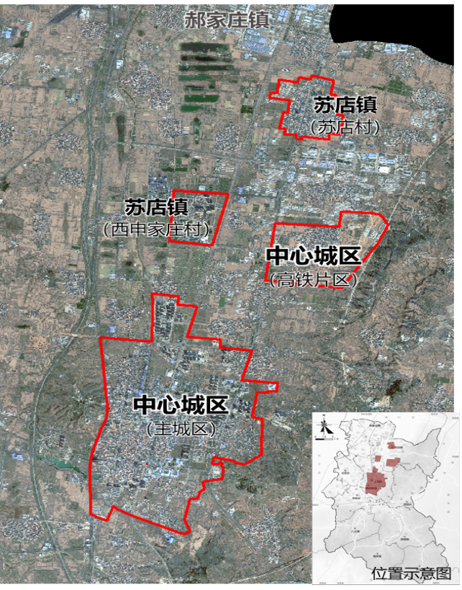

图1规划范围图

### 三、更新的基础和核心问题

在城市空间结构方面，城市组团建设初步完成，形成凯德广场周边、区政府、韩店老城三个中心。但整个城市空间布局是以重工业发展形成的产城分离模式，不利于现代服务业和新经济的发展，尚未形成强有力的城市中心。

在基础设施和公共服务设施方面，道路骨架网基本形成，但存在部门支路尚未贯通，停车设施缺口较大。公共服务设施体系初步形成，但仍缺乏博物馆、美术馆等特色文化设施，缺少绿道、健身路径等线性体育用地。供水、供热设施、排水管网满负荷运行，难以支撑城市进一步发展。消防、人防设施覆盖范围较小。智慧设施布局处于起步阶段，覆盖率不高。

在城市风貌特色方面，形成“城市公园-广场游园-口袋公园”三级公共空间体系，但串联性有待提升。街道环境风貌无序，建筑立面色彩混杂，广告牌匾缺乏管控，部分管线尚未入地。居民文化认同感较高，但历史文化资源集中于乡镇，城区特色魅力不足，急需提升吸引力和辐射带动力。

### 四、更新目标

**（一）总体目标**

通过城市更新，使上党区功能更完善，生活更美好，特色更突出，成为资源型城市转型示范，宜商宜居宜学宜养示范，建设“新时代太行明珠”，做到年年有变化，三年大变化，十年焕然一新。

**（二）分目标**

功能更完善：完善城市功能，补充现代商业服务业功能，强化城市空间结构，引导城市功能合理布局。

生活更美好：推动上党区全面提升城市建设水平，优化人居环境，补齐公共服务设施短板，提升生活品质。

特色更突出：推动公共空间提升，环境整治，打造文化街区，助推城市文化特色彰显。

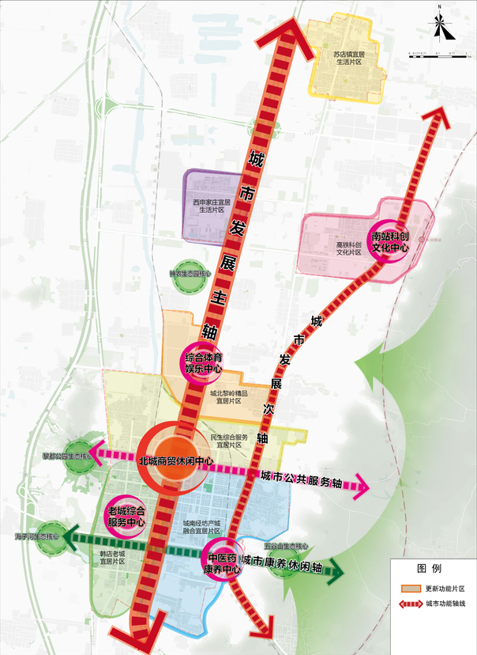

图2城镇更新空间结构图

### 五、更新策略

**（一）统筹谋划，重塑城市空间格局**

合理利用低效用地资源，提高产业空间质量，构建产城融合的多元化产业发展格局，促进产业功能和城市功能相融合。

激活4类城市功能节点，强化城市结构。包括综合服务节点、商业功能节点、商贸功能节点和生态休闲功能节点。

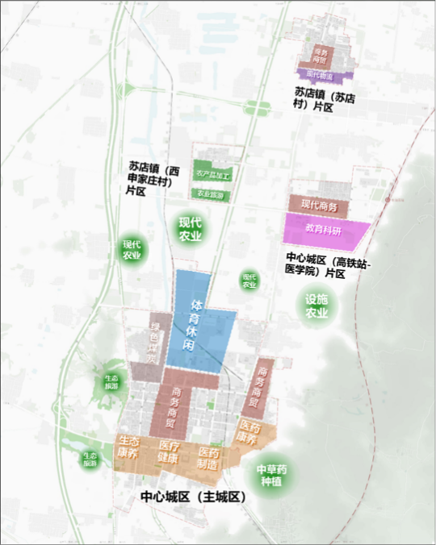 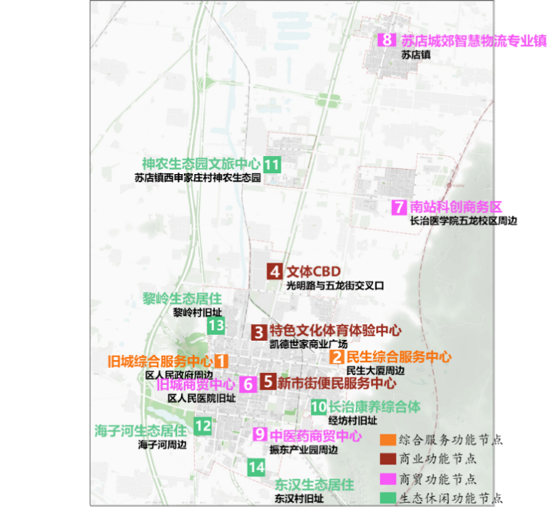

图3产业布局图（左）、4类城市功能节点位置示意图（右）

**（二）补足短板，宜居韧性智慧发展**

**畅统道路网络、市政管网、绿道网络**。提升交通服务能力，次干路、支路优先保障慢行路权。畅通城市慢行系统，以绿道建设串联公共空间。市政管线统一更新，减少道路破挖。逐步实现全区雨污分流收集全覆盖，管网入地等，道路提质升级等。

**补充公共服务设施、市政设施和安全设施。**健全公共服务设施体系，鼓励各类设施统筹利用。在城镇老旧居住区利用闲置锅炉房等低效资源，补充社区服务。新建的商业或地产开发项目配建社区服务场所，托育机构、养老机构、幼儿园、社区服务站、公租房等。提升供水、供热等市政设施的供给能力。合理利用现有学校的开放空间增设应急避难场所，达到城市安全设施覆盖。

**普及智慧小屋、探索智慧停车和智慧公交。**利用智慧停车加强停车管理，建立区域内分级停车诱导系统，形成差异化的主动调控，探索“错时停车”模式。智慧小屋进一步扩散至社区，优先依托健康产业发展，建立智慧养老系统和人才储备。升级智慧化公交站台，配备生活服务功能和宣传功能。

**（三）提升品质，彰显上党风貌特色**

划定建筑风貌重点引导区、次级引导区和一般引导区，对建筑风貌进行管控和引导。

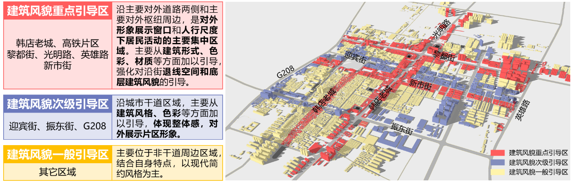

图4建筑风貌引导分区

打造上党生活博物馆。选取古韩片区作为集合展示上党地区文化的沉浸式消费体验特色街区。古韩中路打造为特色商业街，古韩南路打造为文化休闲街。

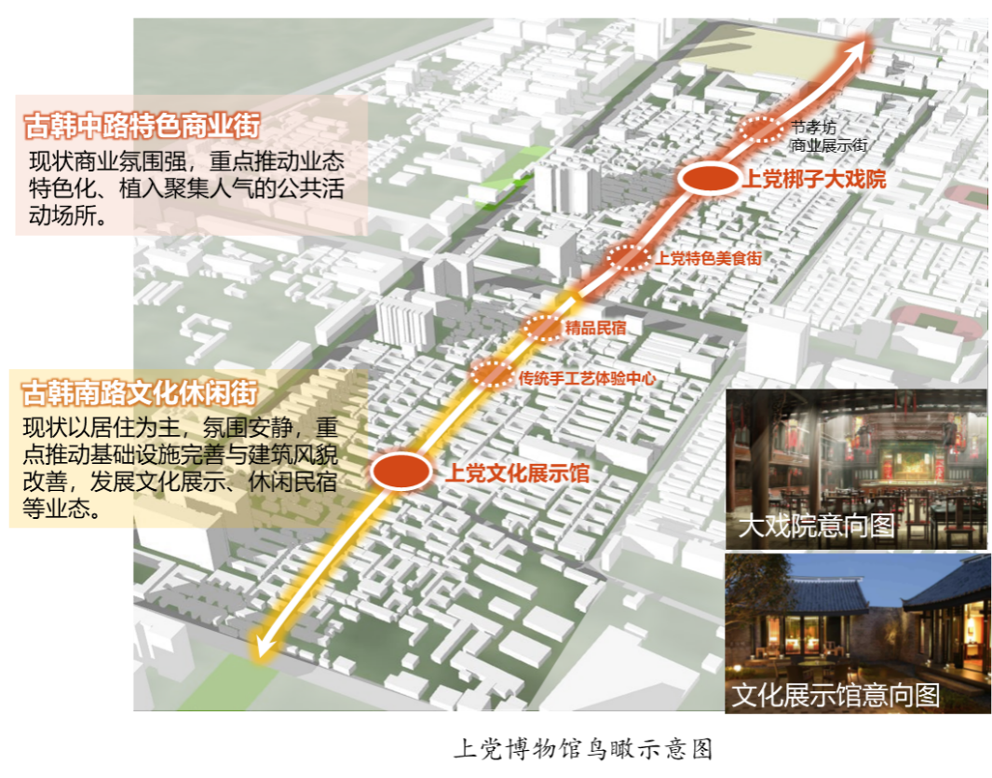

图5上党博物馆鸟瞰示意图

策划上党特色文化休闲路线。依托主题公园、特色建筑之间的慢行系统，在慢行系统中植入上党文化特色景观小品和文化元素，构建“上党一日”主题环线。

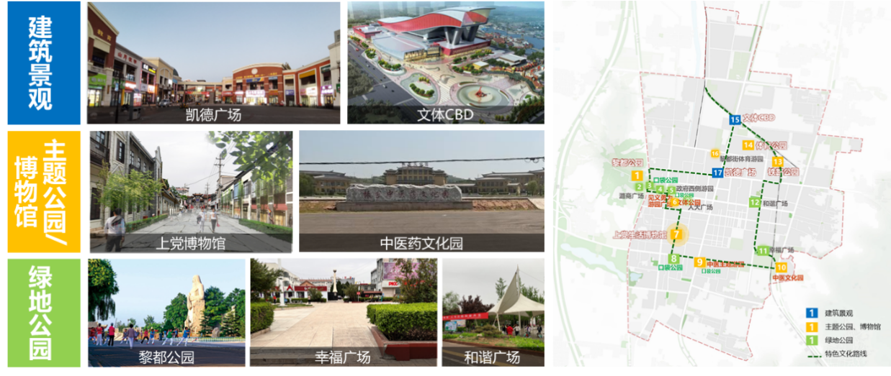

图6上党特色文化休闲路线——“上党一日”主题环线

### 六、更新统筹

**（一）城市更新统筹片区**

划定城市更新统筹片区，对片区内的功能、规模和设施进行统筹，保证基础设施和公共服务设施相对完整，不是法定规划管理的边界。本规划共划定城市7个城市更新统筹片区：韩店街道共4个统筹片区，包括光明北路-黎岭街统筹片区、黎都街统筹片区、韩店统筹片区和城南统筹片区。苏店镇3个统筹片区，包括高铁统筹片区、苏店统筹片区和西申家庄统筹片区。

**（二）城市更新单元**

划定城市更新单元，以更新资源的判定与梳理为基础，不包含国土空间总体规划中城镇开发边界以外区域，划定低效资源连片成片的地区，本规划共划定更新单元35个。

表 1 城市更新统筹片区和城市更新单元一览表

|  |  |  |  |
| --- | --- | --- | --- |
| **序号** | **统筹片区** | **更新单元** | **功能定位和重点任务** |
| 1 | 光明北路-黎岭街统筹片区 | A01西苗生态居住和服务项目更新单元；A02黎都东街学校更新单元；A03上党区未来文体商业中心更新单元；A04柳林学校更新单元 | 城市新门户和区域服务发展片区。片区对外交通便利，医疗设施好，新建住宅品质高，重点任务是补足公共服务设施、基础设施、绿地公园，为区域型产业、服务发展预留用地。 |
| 2 | 黎都街统筹片区 | B01黎都东街北侧街道整治更新单元；B02黎都西街北侧街道整治更新单元；B03凯德广场更新单元；B04中元体育场更新单元；B05经坊煤矿更新单元；B06铁路公园更新单元；B07黎岭更新单元；08黎都东街更新单元 | 北城活力中心和政务服务中心。片区发展较为成熟，公共服务集中，重点任务是改善城市风貌，提升设施条件。 |
| 3 | 韩店统筹片区 | C01新市西街更新单元；C02黎都西街南侧更新单元；C03府前广场更新单元；C04旧医院更新单元；C05上党博物馆更新单元；C06公园东路更新单元；C07古韩更新单元 | 上党会客厅和城市记忆保留区。片区是韩店老城、区政府所在地，发展较早配套设施完善但水平不高，重点任务是提升设施水平，改善城市环境。 |
| 4 | 城南统筹片区 | D01黎都东街南侧立面整治更新单元；D02新市东街改造单元；D03和谐广场更新单元；D04旧车站更新单元；D05长乐更新单元；D06经坊更新单元；D07振东更新单元；D08东汉更新单元 | 中医药产业和康养产业发展区。片区是振东集团所在地，是中医药产业发展核心，重点任务是提升城市基础设施水平和配套水平，吸引中医药产业进一步集聚。 |
| 5 | 高铁统筹片区 | E01医学院二期更新单元；E02高铁片区科创发展更新单元；E03南董生态居住和服务项目更新单元 | 高铁景观门户和科创发展区。片区是高铁门户，发展重点是补充高标准公共服务和基础设施，为对外商贸和科创服务发展预留用地。 |
| 6 | 苏店统筹片区 | F01城郊智慧物流专业镇单元；F02苏店镇服务中心更新单元；F03英雄南路立面整治单元 | 农业交易和宜居片区。片区是长治市中心、上党城区的“菜篮子”，物流园区的有效补充，重点任务是提升镇区风貌和公共服务设施水平，适当增补商业服务设施。 |
| 7 | 西申家庄统筹片区 | G01西申家庄村服务中心更新单元；G02神农生态园更新单元 | 是农业休闲和宜居片区。片区是太行山大峡谷旅游的有效补充，重点任务是提升神农生态园旅游项目品质，完善旅游服务基础设施，拓展乡村旅游等相关业态。 |

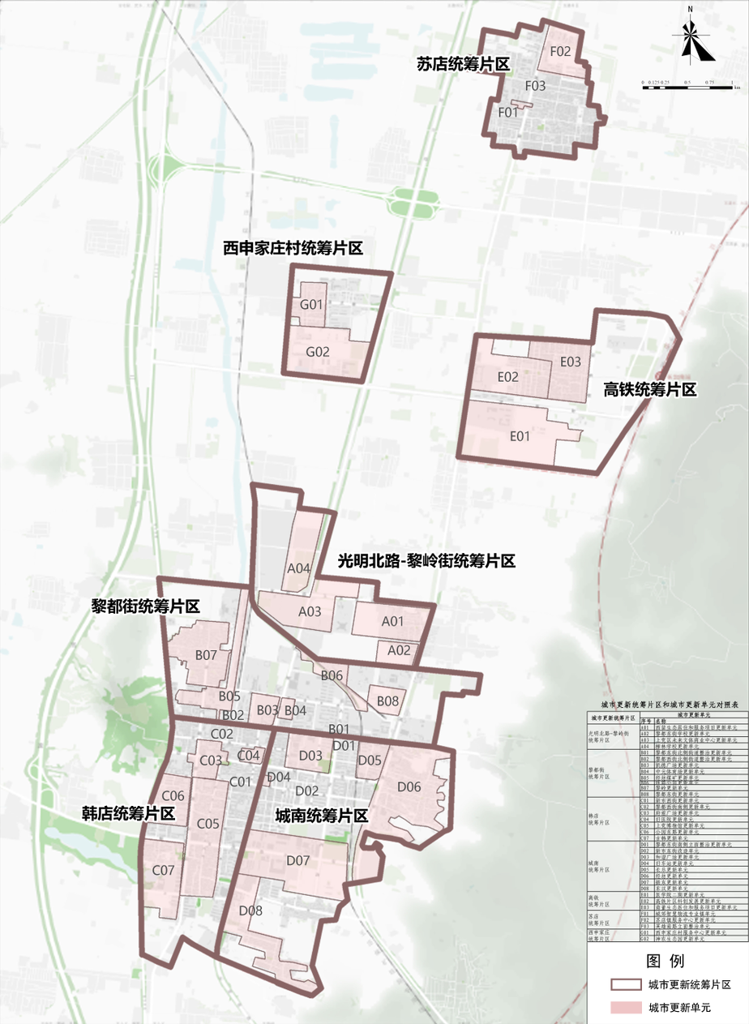

图7上党区城市更新统筹片区和城市更新单元划分图

### 七、更新指引

**（一）系统更新指引**

历史文化保护指引。涉及历史文化资源的更新单元和更新项目，应根据相应保护级别的管控要求，落实相应的保护范围和建设控制地带的管控要求。鼓励更新改造过程中对历史文化资源进行整体性保护，并结合公共绿地、开敞空间、轻型商业业态、文化休闲等功能对历史文化资源进行活化利用。

生态环境保护指引。涉及生态环境管控要素的更新单元和更新项目，在更新改造的过程中需按照相关管控要求进行严格管控，保障城市生态安全格局。

环境安全控制指引。涉及安全控制线、环境影响控制线的更新单元和更新项目应落实相关管控要求，坚持先评估后开发的基本原则，切实做好环境影响评估和安全风险评估，协调城市更新与敏感性地区之间的关系，保障城市安全。

海绵城市建设指引。采用软硬结合管控体系，鼓励海绵城市相关技术应用，在编制更新项目相关规划设计、实施方案时，应将海绵城市建设同步考虑在内，在编制时增加海绵城市建设相关内容，实现海绵城市建设的目标。

建筑风貌分区指引。建筑风貌重点引导区从建筑形式、色彩、材质等方面加以引导，强化对研究退线空间和底层建筑风貌的引导。建筑风貌次级引导区从建筑风格、色彩等方面加以引导，形成整体感，对外展示片区形象。建筑一般引导区结合自身特点，以现代简约风格为主。

### 八、更新计划

落实区政府发展目标、上党区国土空间总体规划，衔接上党区各专项规划，结合上党区实际工作情况，确定近期计划推进城市更新项目共涉及25个城市更新单元，以城市道路贯通、老旧小区改造、停车设施、养老设施等设施增补为主。

九、实施保障

探索支撑国土空间规划实施的规划传导机制。按照国土空间规划的空间传导体系，以城镇更新规划为抓手和平台，建立专项规划落实总体规划，并与详细规划相协调的传导机制。

结合本规划确定的重点城市更新区域和政府征收储备计划、土地开发计划等，确定由政府统筹重点推进的连片更新区域，保障近期城市更新集中发力、公平有序、快速有效地推进实施。其余区域鼓励产权主体和市场主体在本规划管控要求下进行自主更新，优先以项目为单元实现经济平衡，以城市更新片区为单元完成资源整备，以片区为单元落实规划要求。

健全区级城市更新全周期管理体系。搭建更新片区与项目联动平台、城市更新资源和更新项目实施智慧平台和城市更新项目联审平台，助推城市更新项目的生成、实施和监管。